Министерство науки и высшего образования Российской Федерации Федеральное государственное автономное учреждение высшего образования «Пермский национальный исследовательский политехнический университет»

Электротехнический факультет   
Кафедра «Информационные технологии и автоматизированные системы

**О Т Ч Ё Т  
о выполнении домашнего задания**

Дисциплина: «Основы алгоритмизации и программирования»

Выполнил   
студент группы РИС-21-2б   
Ибрагимов М. М.

Проверил   
доцент кафедры ИТАС   
Полякова О. А.

Пермь, 2021

**1)Постановка задачи:**Определить, чему будет равно выражение ++i*i++ при начальном i=1. Проверить результат программой.

**Анализ задачи:**1. Присваиваем значение переменной i = 1.  
2. Программа вычисляет значение по формуле ++i*i++.  
3. Префиксный инкремент увеличивает значение переменной на 1.  
4. После этого переменная умножается на саму себя  
5. Вывод

**Описание переменных:**i – целочисленная переменная, в которую мы занесём единицу

**Блок-схема:**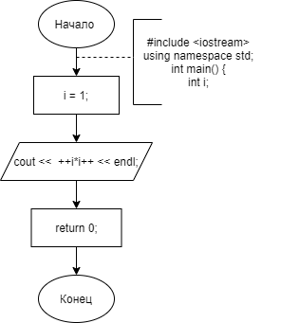

**

**

**Анализ результатов:**Программа выполнила задачу успешно, но это верно только для компилятора G++, в других компиляторах выводится значение 4.

**2)Постановка задачи:**Считая, что кубический фут равен 7.481 галлона, напишите программу, запрашивающую у пользователя число галлонов и выводящую на экран эквивалентный объем в кубических футах.

**Анализ задачи:**1)Вводится значение в галлонах  
2)С помощью формулы перевода галлонов в кубические футы получаем новое значение  
3)Вывод

**Описание переменных:**i – целочисленная переменная, через которую вводится количество галлонов

**Блок-схема:**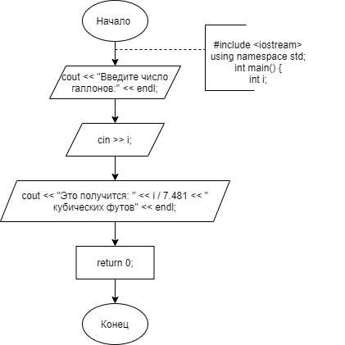

**

**

**Анализ результатов:**Программа успешно перевела галлоны в кубические футы.

**3)Постановка задачи:**Напишите программу, генерирующую следующий вывод:

10

20

19

Используйте представление числа 10 в виде целой константы. Для вывода 20 используйте присваивание, для вывода 19 операцию декремента.

**Анализ решения:**1)Вводим 3 переменные для трёх чисел, первая равна 10, выводим её  
2)Вторую выводим через присваивание удвоенной первой  
3)Третью выводим через присвоение декремента второй

**Описание переменных:**a – первая целочисленная переменная  
b – вторая целочисленная переменная  
c – третья целочисленная переменная

**Блок-схема:  
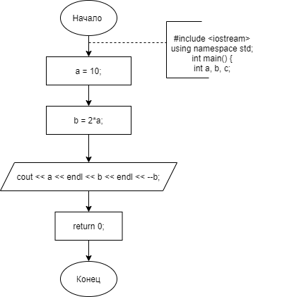**

**

**

**Анализ результатов:**Программа успешно вывела 3 значения через присвоение и декремент.